
Galerie La Ferronnerie
Brigitte Négrier
40, rue de la Folie-Méricourt
F-75011 Paris +33 (0)1 78 01 13 13
www.galerielaferronnerie.fr
Mardi à vendredi : 14h-19h, samedi : 13h-19h
Membre du Comité Professionnel des Galeries d’Art

29.11.19 > 1.12.19 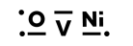Hôtel Windsor, Nice

Pour Caméra Caméra 2019, une vidéo de Sanna Kannisto (née en Finlande, 1974) sera présentée par la galerie la Ferronnerie dans la chambre aux citrons de Jean-Pierre Bertrand. Une installation in situ d’Anaïs Lelièvre, des œuvres de Jérôme Touron seront disposées en écho à la vidéo et aux œuvres de Jean-Pierre Bertrand.

Sanna Kannisto

Sanna Kannisto, par le biais de la vidéo ou de la photographie- amplifie par sa pratique singulière le phénomène d’observation de la nature, qu’il s’agisse d’animaux ou de végétaux. Sensible aux écrits de Claude Lévi-Strauss, elle remarque très tôt ‘Photographier la nature est impossible, prendre une photo d’un élément de la nature, c’est l’amener dans le champ de la culture’

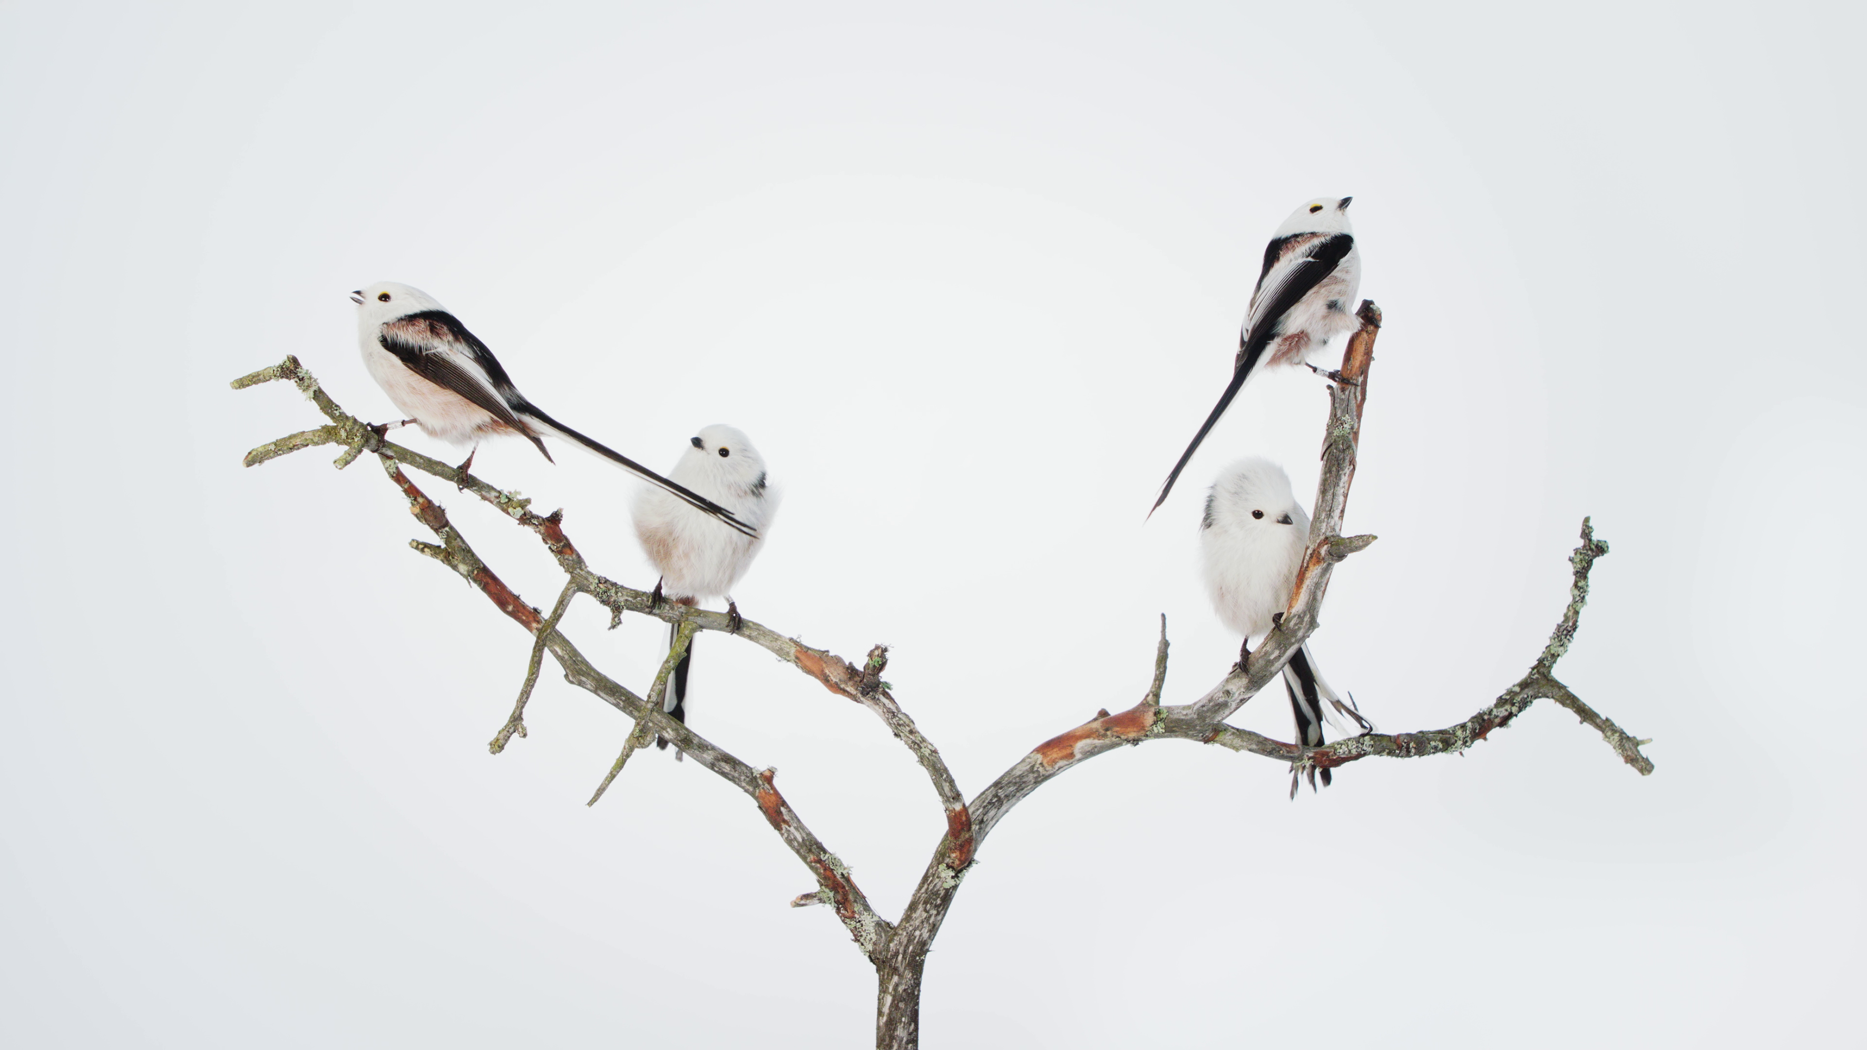

Sanna Kannisto, Observing Eye: Aegithalos caudatus, 2019

Original file: 4K video, 2-channel stereo sound, durée 6mn 21sec ©Sanna Kannisto & la Ferronnerie

Suivant un protocole récurrent, elle déplace son sujet de son contexte, l’installe dans un studio portatif de terrain – aménagé-, où elle le filmera, ou le photographiera. Elle accentue ainsi la temporalité, les mouvements des oiseaux, leurs vocalisations qui deviennent l’objet central de ses vidéos. Il s’agit là de capter la fugacité d’un déplacement, d’un bruissement
d’ ailes, autant de subtiles sensations propices à éveiller chez le spectateur un état contemplatif, à rebours des clameurs et vacarmes agressifs de nos sociétés urbanisées.
Ses vidéos font partie des collections de la MEP, du Domaine de Chamarande, entre autres
Institutions, ainsi que dans de grandes collections privées.

La vidéo de Sanna Kannisto, à dessein dans la chambre aux citrons de Jean-Pierre Bertrand, sera accompagnée par une installation d’Anaïs Lelièvre, d’après le fruit exotique Atémoia, qui se déploiera sur un mur de la chambre, tandis que de fragiles et poétiques pièces de Jérôme Touron s’inscriront en résonance à la vidéo de Kannisto et aux citrons de Jean-Pierre Bertrand.

Galerie La Ferronnerie

Brigitte Négrier

29.11.19 > 1.12.19 Hôtel Windsor, Nice

Anaïs Lelièvre

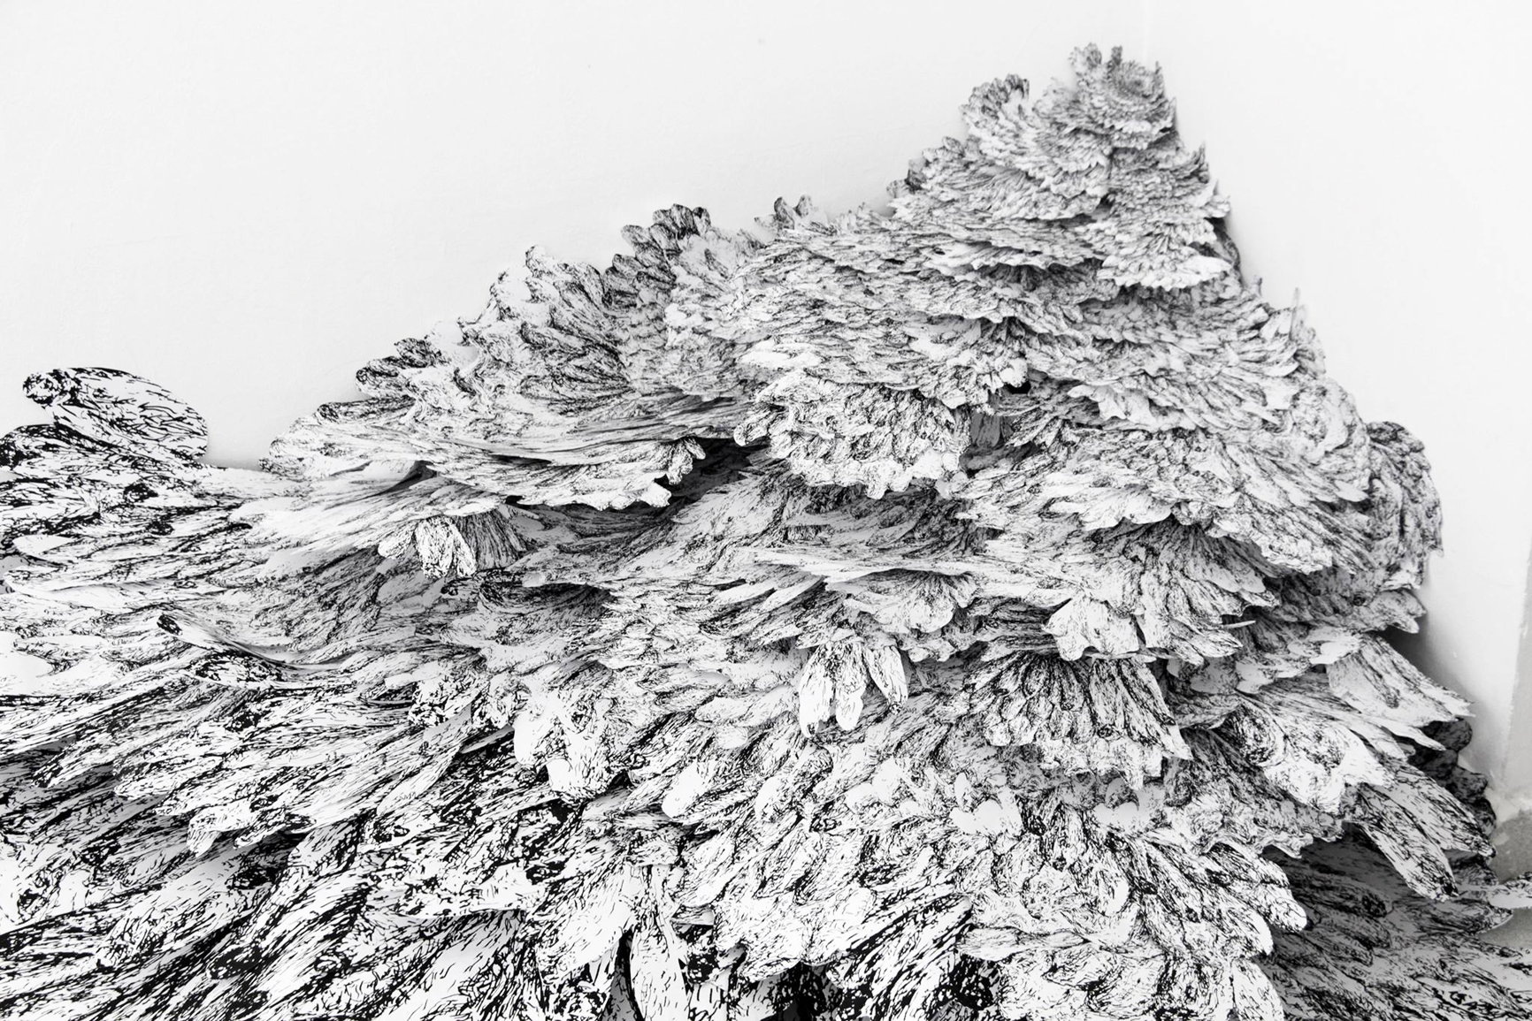

Anaïs Lelièvre, Atemoia 3, 2018, installation in situ Galerie la Ferronnerie, juin 2018

Issus de déplacements en résidences (Islande, Brésil, Suisse...), les dessins d'Anaïs Lelièvre restituent des dynamiques transversales, oscillant de la sculpture à l'installation, entre concentration minutieuse et déploiement monumental, inscription contextuelle et fluctuation nomade. A l'image du lieu exploré, un fragment de matière, minéral ou végétal, poreux ou stratifié, en croissance ou effrité, donne lieu à un dessin de petit format. Par multiplication numérique et agrandissements successifs, ce dessin-matrice est lui-même mis en croissance pour générer d'autres dessins à l'échelle d'un environnement immersif. Tout en renversant les repères orthonormés du lieu existant, ces installations en transcrivent les processus et tensions, organique ou architectural, entre germination, effondrement et construction.

Jérôme Touron

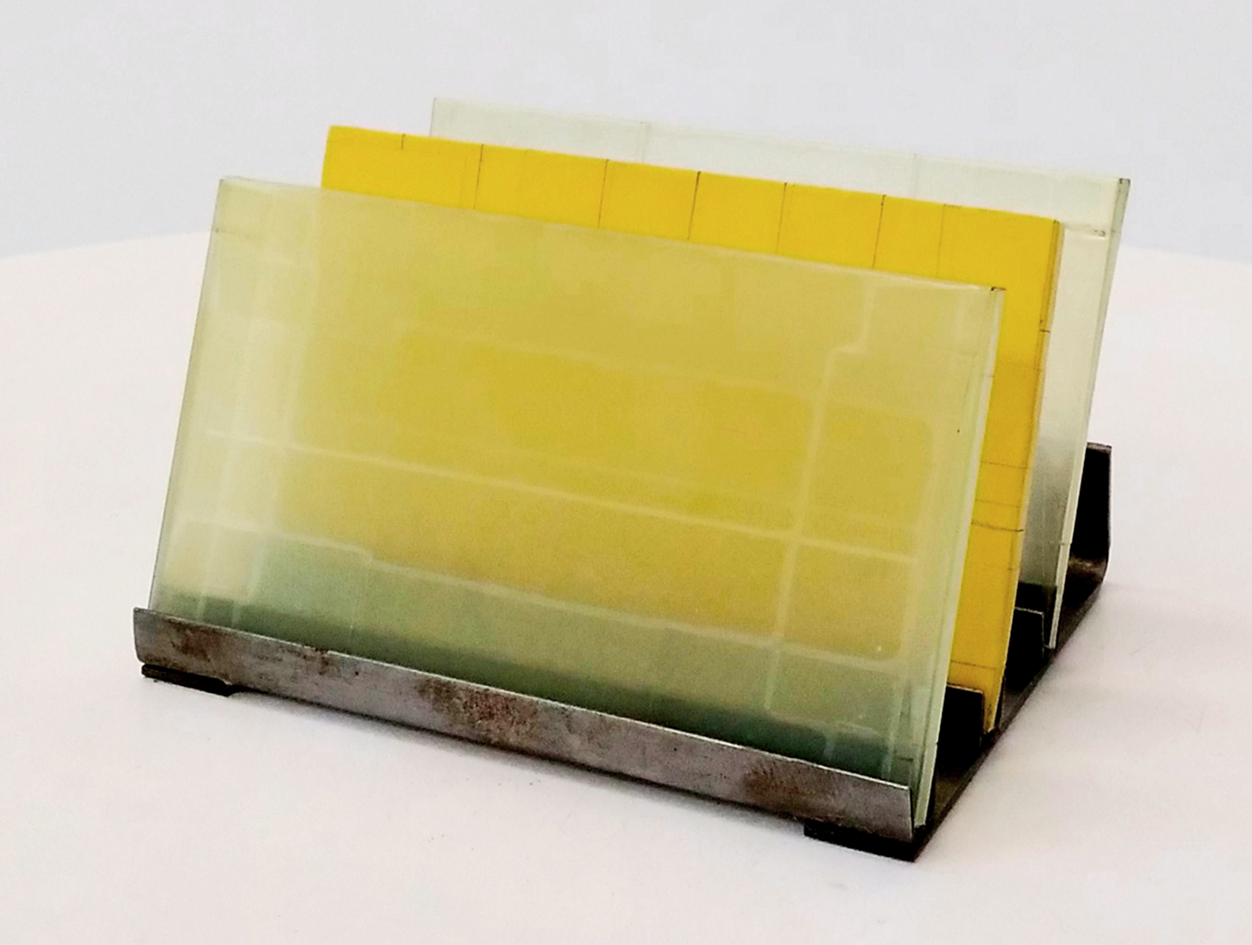

Elévage de Couleurs, 1996
adhésif sur verre, métal, 7,5x12,5x10 cm

Jérôme Touron, né en 1967 à Chartres, utilise depuis ses débuts les qualités intrinsèques
de matériaux basiques-plâtre, adhésif, métal, peinture industrielle, aimants- pour créer des œuvres qui pourraient être, sans dogmatisme, des descendantes de l’art minimal, à ceci près que par touches imperceptibles, il ouvre leur champ, régulièrement, au spirituel.

En utilisant par exemple la transparence du verre, la diffraction de la lumière, comme un
écho subtil au Nimbe des personnages sacrés, ou bien en créant de grandes pièces baptisées ‘Grisailles’ après maintes résidences en Bourgogne, il amène subtilement le spectateur à une perception détachée du terrestre.

Billes (jaune 3), 2019,

plâtre / 3 billes, 13 x 18,5 x 5

